الاســـم :ـــــــــــــــــــــــــــــــــــــ رقم الجلوس :ــــــــــــــ

المدرسـة : ـــــــــــــــــــــــــــــــــــــ المـركــز : ــــــــــــــ


بسم الله الرحمن الرحيم
ولاية الجزيرة
وزارة التربية والتعليم
نموذج امتحان شهادة سودانية
محليـة شـرق الجزيـرة – مدرسة الجنيد الثانوية بنين
نموذج لإمتحان تجريبي

المادة : العلـوم الهندسيـة الزمن : ثلاث ساعات

تعليمات هامة :
1- أكتب اسمك ورقم جلوسك واسم المركز بكل وضوح في الأماكن المخصصة لذلك.
2- سجّل بهذه الكراسة جميع المسودّات وخطوات الإجابة.
3- لا تستعمل أيّة ورقة خارجية أو آلة حاسبة.
4- أجب عن كل سؤال في المكان المخصص له.
* تنبيه للممتحنين :
- عدد أسئلة هذه المادة ( 5 أسئلة ) مطبوعة على ( 11 صفحة ).
- المربعات والدوائر المرسومة على الهوامش مخصصة لأعمال التصحيح فقط.

أترك هذا الجدول خالياً

رقم السؤال | الدرجـة | صحّحـه | راجعـه
1
2
3
4
5
المجموع
المجموع كتابة

لا تكتب في هذه المساحة المظللة

أجب عن جميع الأسئلة
السؤال الأول : 20 درجـة
1- أكمل الأماكن الخالية بما يناسبها من الكلمات والعبارات الصحيحة :
(أ) عند إفراد الأسطوانة، القاعدة والقمة عبارة عن .......................... والقطر يساوي 2 نق أما إفراد السطح الجانبي عبارة عن ......................... طوله ...........................
(ب) يمكن رسم إفراد المخروط بسهولة لأن جميع الخطوط التي تمثل راسم المخروط هي خطوط .............................. و ............................. في الطول.
(ﺠ) الرافعة من أبسط الآلات، المسافة بين المحور والقوة تسمى ............................... أما المسافة بين المقاومة والمحور تسمى ................................
(د) أشواط الدورة الرباعية لمحركات الديزل .......................... و ......................... و ......................... و ...........................
(ﻫ) أهم المزايا التي يتميز بها التيار المتناوب إمكانية تحويل .................... أو ............... من قيمة لأخرى.
(و) ثنائي ........................ عبارة عن نبائط ثنائية ............................. شوائبها عن المعتاد وهو يستخدم ............................ للجهد.
(ز) أطراف الترانزيستور تضم ....................... و ...................... و ................
(ح) في قانون الغاز المثالي، أنّ حجم كتلة معينة من الغاز يتناسب ...................... مع ضغطه عند ثبات درجة الحرارة.
2- ضع علامة ( ) أمام العبارة الصحيحة وعلامة ( × ) أمام العبارة الخطأ فيما يلي :
أ/ كفاءة المولد أكبر من كفاءة المحول ...............................................
 

 

 

 

 

 

 
ب/ المنشأة التي يمكن تحليلها بواسطة الاتزان تسمى منشأة محددة سكونياً..............
ﺠ/ يكون الدايود موصلاً عندما يكون أمامي الانحياز .................................
د/ رافعة السيارة تعتبر من الآلات البسيطة ...........................................
ﻫ/ التساقط الجبلي هو الذي يحدث بسبب الإعصار ...................................
و/ جهاز البيزميتر غير ملائم لقياس الضغط العالي ...................................
ز/ محولات التيار هي آلات لرفع وخفض الجهود المتناوبة ...........................
ح/ يرسم المنظور التصويري حسب رؤية العين المجردة .............................
 

 

 
ط/ دائرة الباعث المشترك في الترانزيستور هي الأكثر استعملاً أو شيوعاً ............
ي/ تعمل قوة الجذب المركزية في منحنيات الطرق على قلب المركبة أو انزلاقها .....
3- ضع أمام القائمة ( أ ) ما يناسبها من القائمة ( ب ) في الخانة المخصصة للإجابة :

القائمة ( أ ) | الإجابة من ( ب ) | القائمة ( ب )
1) قوة الاحتكاك |  | رافعة من النوع الثالث
2) المانوميتر |  | نظرية العزوم
3) ثايسن |  | منظم الجهد
4) الإنفعال |  | قوة الجذب المركزية
5) روبرت بويل |  | هيكل هندسي
6) محولات التيار |  | قياس الضغط
7) ماسكة الفحم |  | رافعة من النوع الثاني
8) المنظور |  | قانون شارل
9) فاريجنون |  | الغاز المثالي
10) نقل الحركة |  | التساقط
 |  | التشوه الجزئي
 |  | القياس والتحكم والحماية
السيور
****************************************

السؤال الثاني : 20 درجـة
(1) عرِّف الآتي :
أ- الشوط : ............................................................................................... ...............................................................................................
ب- الرافعة : ...............................................................................................
ﺠ- نسبة الإنضغاط : ............................................................................................... ...............................................................................................
د- نسبة السرعة : ............................................................................................... ...............................................................................................
(2) أجب عن الأسئلة الآتية :
i/ ممَّ تتكون بكرات وستون التفاضلية ؟ وما فائدة الاحتكاك العالي فيها ؟ .............................................................................................................................................................................................................................................................................................
ii/ بماذا تمتاز آلة التثقيب المحورية عن آلة التثقيب الرأسية ؟ .............................................................................................................................................................................................................................................................................................
iii/ أكتب المعادلة التي يتم بواسطتها حساب طول السير إذا كانت الطارتين مختلفتي القطر مع توضيح معنى الرموز ؟ ............................................................................................................................................................................................................................................................................................................................................................................................
(3)أ- أحسب طول السير اللازم لنقل الحركة بين طارتين متساويتي القطر كل منها 49 سم والبعد بين مركزي الطارتين 6 أمتار ( Π = ) ؟ .............................................................................................................................................................................................................................................................................................
22
7
ب- يمكن لشخص بذل مجهود مقداره 25 نيوتن ومطلوب منه رفع حمل مقداره 100نيوتن بتجاهل الاحتكاك أرسم نظاماً للبكرات يُمَكِّن هذا الشخص من رفع الحمل ؟
.................................................................... ....................................................................
....................................................................
....................................................................
....................................................................
ﺠ- استعمل مرفاع لولبي طول مقبضه 50 سم وطول الدرقية ( درجة واحدة ) 0.5 سم لرفع جسم يزن 600 ثقل كيلوجرام ، فكم يلزم من القوة إذا كانت كفاءة المرفاع 60 ٪ ؟ ..........................................................................................................................................................................................................................................................................................................................................................................................................................................................................................................................................................................................
د- محرك ديزل طول الشوط فيه 210 مم ونسبة الإنضغاط 13 : 1 ، أُزيل بالكشط من رأس الأسطوانة 4 مم ، أحسب نسبة الإنضغاط الجديدة ؟ ............................................................................................................................................................................................................................................................................................................................................................................................ ............................................................................................................................................................................................................................................................................................................................................................................................ ............................................................................................................................................................................................................................................................................................................................................................................................
****************************************

السؤال الثالـث : 20 درجـة
]1[ أ/ توصل ماكينات التيـار المتناوب ( المتردد ) الثلاثية الطـور بطريقتيـن أحدهمـا توصيلـة ........................... وفيها تيار الخط = .................................. وفولتية الخط ....................... أما توصيلة ...................... فإن تيار الخط = .................. وفولتية الخط ..........................
ب/ أشباﻫ الموصلات هي ....................................................................... ...............................................................................................
ﺠ/ ما المقصود بزمن الدورة الكهربية الواحدة ؟ .............................................................................................. ..............................................................................................
د/ وضح بالرسم فقط ثنائي أمامي الإنحياز ؟

]2[ مولد تيار مستمر يعطي ق . د . ك قدرها 260 فولت وله مقاومة داخلية قدرها 0.5 أوم وصل مع حمل مقداره 12.5 أوم ، أحسب :
أ- فرق الجهد بين طرفي الحمل ؟ ..............................................................................................................................................................................................
ب- التيار المار في الحمل ؟ ..............................................................................................................................................................................................
ﺠ- قدرة الحمل ؟ ..............................................................................................................................................................................................
د- كفاءة المولد ؟ ..............................................................................................................................................................................................
]3[ تردد ق . د . ك منتجة من مولـد تسـاوي 150 هيرتز فـإذا كـانت سرعـة دوران المولـد 1000 لفة / دقيقة ، فما عدد أقطابه ؟ وما أثر عدد الأقطاب على التردد ؟ ...........................................................................................................................................................................................................................................................................................................................................................................................................................................................................................
]4[ تيار متردد ذو علاقة جيبية مع الزمن قيمته القصوى 18 أمبير ، أحسب متوسط وجذر متوسط تربيعه ؟ ................................................................................................. ..................................................................................................................................................................................................
]5[ تُبَيِّن الدائرة محول تخفيض مستخدم لإضاءة مصباح مقاومته 3 أوم تحت ظروف التشغيل :
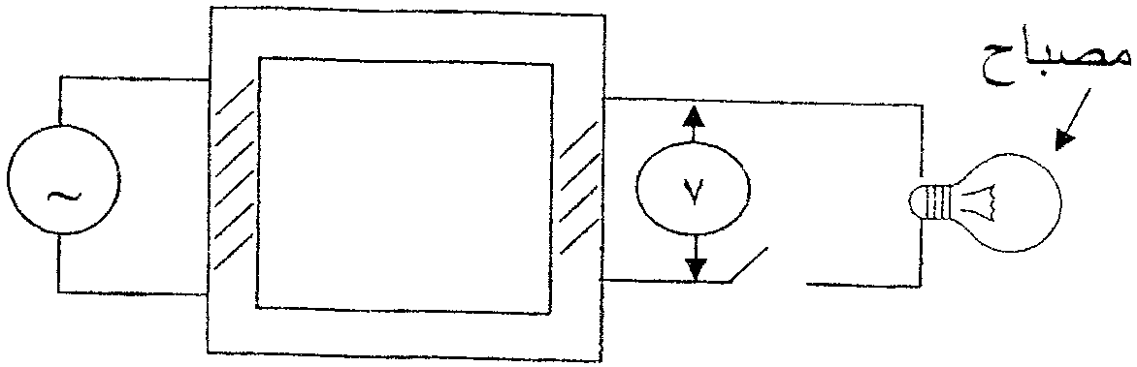
ν
أ
م = 3 أوم
15 لفـة
300 لفـة
240 فولت
d.c
~

أ- ما مقدار قراءة الفولتميتر والمفتاح أ مفتوح ؟ ..............................................................................................................................................................................................
ب- أحسب التيار في الملف الثانوي والمفتاح أ مغلق باعتبار المقاومة الفعالة للملفات 4 أوم ؟ .............................................................................................................................................................................................................................................................................................
ﺠ- ما مقدار القدرة المستهلكة في المصباح ؟ .............................................................................................................................................................................................................................................................................................
د- جد القدرة المأخوذة من الامداد علماً بأن التيار 110 ملي أمبير ؟ ..............................................................................................................................................................................................
ﻫ- ما مقدار كفاءة المحول ؟ .............................................................................................................................................................................................................................................................................................
السؤال الرابـع : 20 درجـة
(1) أ/ عرِّف الآتي :
1- الإجهاد :................................................................................. ...............................................................................................
2- الانفعال :................................................................................. ...............................................................................................
3- التخطي ( السيارة ) :..................................................................... ...............................................................................................
4- التساقط :................................................................................. ...............................................................................................
5- قوى القص :............................................................................. ...............................................................................................
ب/ أذكر ثلاثة من أهم العوامل المؤثرة في التصميم الهندسي للطريق ؟
i) .............................................................................................
ii) .............................................................................................
iii) ............................................................................................
(2) سيارة تسير في منحنى أفقي نصف قطره 100 م بسرعة ثابتة مقدارها 20 م/ث. إذا كانت قوة الطرد المركزية تساوي 4500 نيوتن. أحسب كتلة السيارة ؟ ومعامل الاحتكاك الأفقي؟
( ﺠ = 10 م/ث² ) .....................................................................................................................................................................................................................................................................................................................................................................................................................................................................................................
(3) كتلة محددة من الغاز تحتل حجم 2 لتر لدرجة حرارة 50 درجة مئوية سُخنت الكتلة إلى درجة حرارة 300 درجة مئوية بزيادة الضغط إلى ثلاثة أضعاف. أوجد الحجم النهائي للغاز ؟ .................................................................................................................................................................................................................................................................................................................................................................................................... .................................................................................................................................................................................................................................................................................................................................................................................................... ..................................................................................................................................................................................................
(4) أرسم مخطط قوى القص للعارض الموضح أدناه : ( كل الأحمال بالكيلونيوتن )
30
10
5 م
10 م
10 م
5 م

o o oo

ر

ر
2
1
20

.........................................................................................................................................................................................................................................................................................................................................................................................................................................................................................................................................................................................................................................................................................

(5) قُدِّرَ أن المتوسط الحسابي للأمطار بمنطقة معينة يساوي 21 سم على حسب البيانات المدرجة في الجدول التالي للأمطار المسجلة في محطات رصد هيدرولوجية مجاورة لبعضها البعض.

رقم المحطة | مقدار الأمطار ( سم )
أ | 19
ب | 22
ﺠ | ؟
د | 20

...............................................................................................................................................................................................................................................................................................................
(6) الجملون المبين في الشكل تؤثر فيه القوة 20 نيوتن كما مبين ، أوجـد :
أ- ردود الأفعال ؟ ب- القوى المؤثرة في عضو الجملون x ( و أ ) ؟
ﺠ
ﻫ
د

أ
و
ب
x
10 م
10 م
20 نيوتن

............................................................................................................................................................................................................................................................................................................... ..........................................................................................................................................................................................................
.......................................................................................................................................................................................................................................................................................................................................................................................................................................................................................................................................................................................................................................................................................................................
.............................................................................................................
...............................................................................................................................................................................................................................................................................................................
...............................................................................................................................................................................................................................................................................................................
.....................................................................................................
(7) في مانوميتر زئبقي طول عمود الكحول 12 سم وطول عمود الماء 9.96 سم. جد كثافة الكحول علماً بأن كثافة الماء 1 جم/سم³ ؟ ..................................................................... ..................................................................... ..................................................................... ..................................................................... .....................................................................
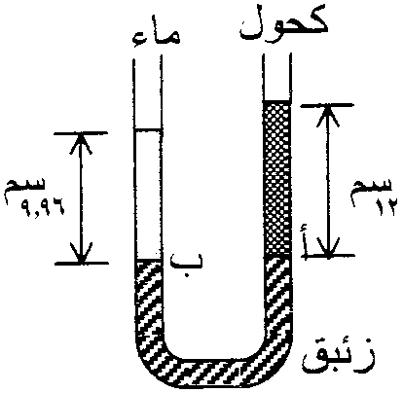
****************************************

السؤال الخامس : 20 درجـة
}1{ أكمل المساقط الناقصة للمنشور الثماني المبين }2{ استنتج المسقط الجانبي من المسقطين
في الشكل أدناه علماً بأن قاعدته موازية للمسقط أدناه. ( المقاسات بالملميترات )
الأفقي.
10 30
مسقط رأسي

10 20

40
}3{ أرسم المنظور المجسم ذو الوجهين المائلين بزاوية 30 درجة للمساقط رقم ( 2 ) أعلاه :

}4{ أرسم الإفراد للمنشور الثلاثي المبين في الشكل علماً بأن طول ضلع القاعدة 20 مم وارتفاع المنشور 40 مم ؟
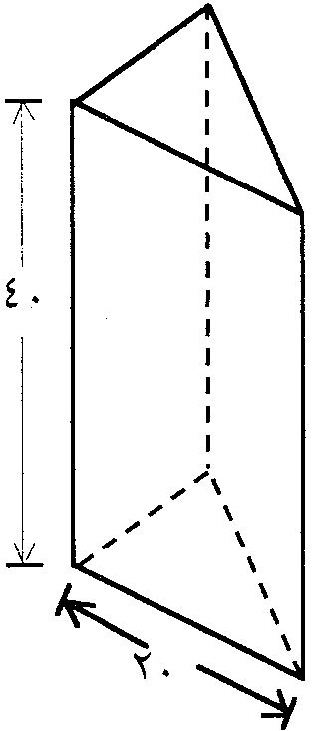

والله الموفق
م/ أبوبكر حسين الفاضل أحمد
2009م

